Nieuwsbrief De Zaanse Regenboog nr. 11 september/oktober 2020
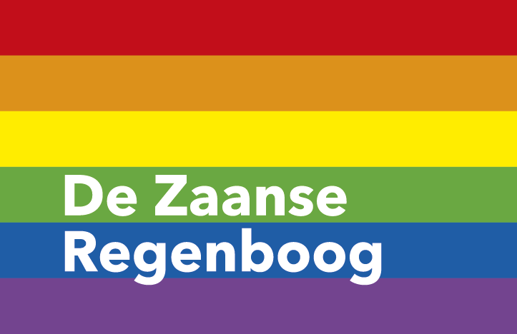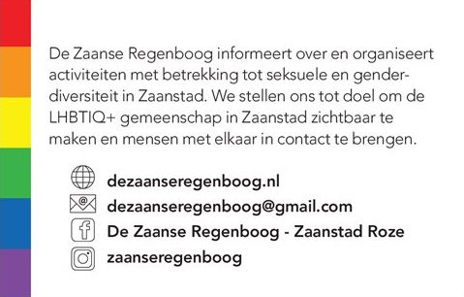
Stichting De Zaanse Regenboog inventariseert en publiceert de diverse LHBTIQ+ activiteiten van de diverse organisaties in Zaanstreek Waterland.
Agenda september en oktober
3 September | Film: Été ‘85 Filmtheater de Fabriek, Jan Sijbrandsteeg 12, 1502 BA Zaandam https://www.de-fabriek.nl/
5 September | In&out Purmerend https://stichtingrerpurmerend.nl/informatie/in-out/124-in-out
13 September | Dames wandeling. Meer info via facebook en website van de Zaanse Regenboog en Het roze olifantje Dames diner Club.
14 September | De Regenboog Salon, Erasmushuis, Zaandam. Van 15.00 tot 17.30 uur https://www.evean.nl/locatie/erasmushuis
17 September | Mens Durfteleven, Regenboog Saenden, Zorgcirkel Saenden van 10.00 tot 12.00 uur https://zorgcirkel.nl/contact/locaties-zorgcirkel/saenden/
18 September | Zaanse LHBTIQ+ netwerkborrel in Cultureel Centrum De Bullekerk, Westzijde 75, 1506 ED Zaandam van 15.00 tot 17.00 uur https://dezaanseregenboog.nl
19 September | Café Pride Zaanstad bij Odion, Mercuriusweg 5A, 1531 AD Worme.r Van 13.00 tot 15.30 uur cafepride@odion.nl
23 September | Bisexuality Day
24 September | Film: Deux, Filmtheater de Fabriek, Jan Sijbrandsteeg 12, 1502 BA Zaandam https://www.de-fabriek.nl/
26 September | Alonso’s LHBT Café Purmerend. Vanaf 20.00 uur https://www.facebook.com/pages/category/Pub/Alonsos-Purmerend-406063889729670/
28 September | RER Kitchen, Purmerend. Van 18:00-20:00 uur https://stichtingrerpurmerend.nl/agenda/evenementdetail/135/-/rer-kitchen
3 Oktober | In&out Purmerend https://stichtingrerpurmerend.nl/informatie/in-out/124-in-out
7 Oktober | Sven Ratzke, Zaantheater, Nicolaasstraat 3 1506 BB Zaandam Info: info@zaantheater.nl
9 Oktober | Aanbieden nota aan B&W Zaanstad door De Zaanse Regenboog https://dezaanseregenboog.nl
11 Oktober | Coming Out Dag, Regenboogvlagdag in Zaanstad https://dezaanseregenboog.nl
11 Oktober | Dames wandeling. Meer info via facebook en website van de Zaanse Regenboog en Het roze olifantje Dames diner Club.
12 Oktober | De Regenboog Salon, Erasmushuis, Zaandam. Van 15.00 tot 17.30 uur https://www.evean.nl/locatie/erasmushuis
16 Oktober | Zaanse LHBTIQ+ netwerkborrel in De Groote Weiver, Industrieweg 1a, 1521 NA Wormerveer van 15.00 tot 17.00 uur https://dezaanseregenboog.nl
17 Oktober | Café Pride Zaanstad (Bij Odion of De Lorzie) Van 13.00 tot 15.30 uur cafepride@odion.nl
25 t/m 31 Oktober | Ace Week oftewel Asexual Awareness Week
26 Oktober | RER Kitchen, Purmerend. Van 18:00-20:00 uur https://stichtingrerpurmerend.nl/agenda/evenementdetail/135/-/rer-kitchen
31 Oktober | Alonso’s LHBT Café Purmerend. Vanaf 20.00 uur https://www.facebook.com/pages/category/Pub/Alonsos-Purmerend-406063889729670/

Iedereen is van harte welkom bij deze activiteiten. Check tevoren wat de entreeprijs is, of de activiteit doorgaat en/of de aanvang tijd klopt. Meehelpen met en/of interesse in De Zaanse Regenboog, Zaanse Regenboog Café 50+, Regenboog Saenden, Café Pride, ZaanPride, Erasmushuis Regenboogsalon of in een andere activiteit. Hulp is altijd welkom. Neem contact op met de betreffende organisatie of met De Zaanse Regenboog.

Het Zaanse Regenboog Café 50+
Na onze laatste succesvolle bijeenkomst op het terras van Grand Café Atlantic hebben wij toch besloten voorlopig geen 50+ café meer te organiseren. Deze beslissing betreuren we maar aantal Corona besmettingen neemt weer toe en ouderen zijn nu eenmaal kwetsbaarder.
Voor mensen die toch bij elkaar willen komen, de maandelijkse Netwerkborrels gaan wel door en kunnen door iedereen bezocht worden.
Info: dezaanseregenboog@gmail.com of https://dezaanseregenboog.nl
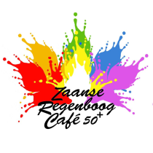

Zaanse LHBTIQ+ Netwerkborrel
De Zaanse Regenboog organiseert samen met Het roze olifantje Dames diner Club een maandelijkse informele netwerkborrel. Deze rouleert elke 3e vrijdag van de maand, elke keer op een andere locatie in Zaanstad. Dan kunnen we elkaar ook ontmoeten en leren kennen, mensen die actief bij één van de Zaanse LHBTIQ+ groepen willen worden zijn natuurlijk welkom en eigenlijk ieder die geïnteresseerd is en/of meer wil weten over de diverse LHBTIQ+ groepen. En gewoon een drankje drinken kan natuurlijk ook. Kosten zijn voor ieder persoonlijk.
De eerstvolgende netwerkborrel is op vrijdag 18 september in Cultureel Centrum De Bullekerk, Westzijde 75, 1506 ED Zaandam. Op 16 oktober is de netwerkborrel in De Groote Weiver, Industrieweg 1a, 1521 NA Wormerveer. Van 15.00 tot 17.00 uur.
Beide locaties zijn rolstoeltoegankelijk en beiden voorzien van een mindervalide toilet, maar check altijd zelf bij de horeca gelegenheid of dat aanwezig is wat jij nodig hebt.
Info: dezaanseregenboog@gmail.com of https://dezaanseregenboog.nl Of via de facebookpagina van Het roze olifantje Dames diner Club: https://www.facebook.com/groups/826461587414105/

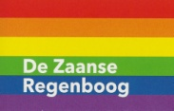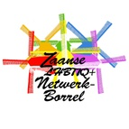

ZaanPride 2021
Iedereen heeft het recht om te zijn wie je bent en te houden van wie je wilt. ZaanPride moet een groots feest worden en tegelijkertijd een indrukwekkend pleidooi voor vrijheid, diversiteit en inclusie. ZaanPride laat zien dat Zaanstad een tolerante stad is, een mooie stad en een stad van NU die iedereen omarmt!
ZaanPride bestaat uit de Zaanse Regenboogweek en de Zaanse Regenboogparade, van 5 tot 12 juni 2021.

Meehelpen of ideeën, neem contact met ons op via: G mail: zaanpride@gmail.com Website: Zaanpride.nl Insta: zaanpride Facebook: https://www.facebook.com/zaanseregenboog/?modal=admin_todo_tour

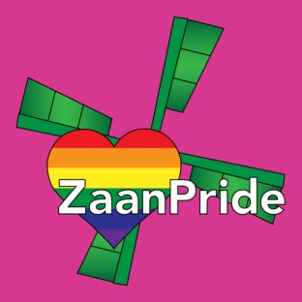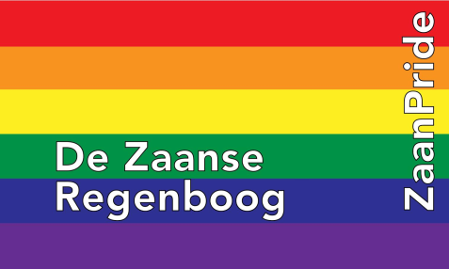

Café Pride
is een ontmoetingsbijeenkomst voor mensen met een beperking die daarnaast LHBTI zijn. (lesbisch, homoseksueel, biseksueel, transgender, intersekse)
Odion organiseert in samenwerking met Stichting ReR dit ontmoetingscafé in de Zaanstreek en Purmerend.
Café Pride zorgt voor een gezellige, laagdrempelige en veilige manier van ontmoeten voor LHBTI’s met een beperking. Kom gezellig ervaringen uitwisselen, activiteiten doen en contacten opbouwen.
De bijeenkomsten zijn in de Zaanstreek iedere 3e zaterdag van de maand, georganiseerd door Odion. De eerstvolgende data zijn: 19 september en 17 oktober van 13.00 tot 15.30 uur. In de Zaanstreek vindt de bijeenkomst van Café Pride op 19 september plaats in: Odion, Mercuriusweg 5A, 1531 AD Worme.r
Waar de bijeenkomst op 17 oktober plaatsvindt is nu nog niet bekend. Of bij Odion of bij De Lorzie.

In Purmerend zijn de bijeenkomsten van Café Pride voorlopig nog uitgesteld, zodra we weten wanneer deze Cafe Pride bijeenkomsten in Purmerend weer opgestart worden laten we het jullie weten.
Café Pride is gratis toegankelijk, drankjes zijn voor eigen rekening. De bijeenkomst is rolstoeltoegankelijk en een mindervalide toilet is aanwezig of in de buurt. Hulp nodig bij het regelen van vervoer? Neem dan contact met Café Pride op.
Café Pride is ook bereikbaar via telefoon en mail:
Coördinator: Angelique Melisse
Telefoon: 06 – 30 38 90 22
Odion Purmerend 0299-412812
Mail: cafepride@odion.nl Kijk voor meer informatie op: facebook.com/cafepride

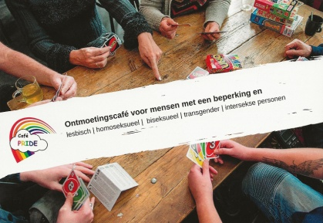

Regenboog Saenden
organiseert 4 donderdagochtenden per jaar een inloop/activiteit met koffie en thee. Daarnaast 4 middagen met een optreden of andere leuke activiteit. Voor LHBTI+ (lesbisch, homoseksueel, biseksueel, transgender, intersekse) en iedereen die open staat voor anderen.
De bijeenkomst is rolstoeltoegankelijk en een mindervalide toilet is aanwezig.
Donderdagochtend 17 september Mens Durfteleven van 10.30 – 11.30 uur. Deur open 10.00 uur. Entree gratis.

Zorgcirkel Saenden, Nova Zembla 2, 1506 VD Zaandam Regenboog Saenden is ook bereikbaar via telefoon en mail: 088 55 91 400 receptie.saenden@zorgcirkel.com

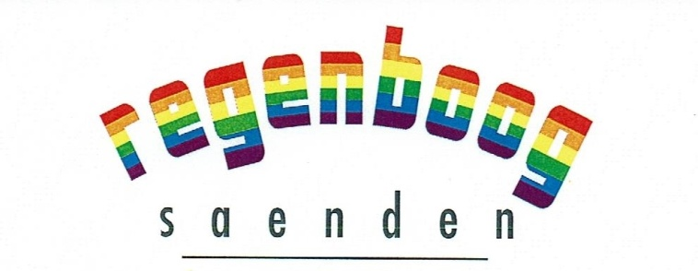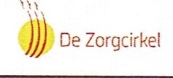

Evean Erasmushuis
organiseert maandelijks De Regenboogsalon. Een gezellige ontmoetingsmiddag in het Erasmushuis. Voor LHBTI+ (lesbisch, homoseksueel, biseksueel, transgender, Intersekse) en iedereen die open staat voor anderen.
De bijeenkomst is rolstoeltoegankelijk en een mindervalide toilet is aanwezig.
Elke 2e maandagmiddag van de maand van 15.00 tot 17.30 uur. De eerstvolgende data zijn 14 september en 12 oktober. Entree gratis.
Erasmushuis, Noorderven 79, 1504 AL Zaandam De Regenboog Salon is ook bereikbaar via telefoon en mail: 075-65 12 000 of receptieerasmushuis@evean.nl

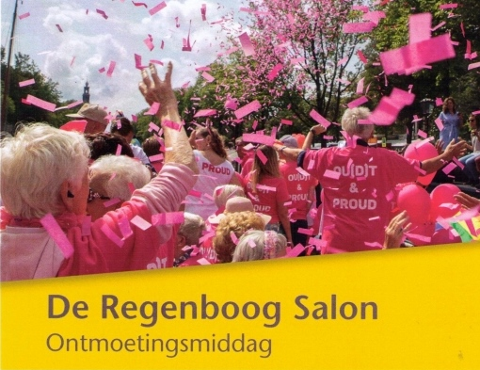

Het roze olifantje Dames diner Club
De Dames van het roze olifantje gaan regelmatig uit eten met een clubje van ca 25 dames.
Je kunt je opgeven bij ‘Het roze olifantje Dames diner Club’. Ladies only.

“We zijn een spontaan ontstaan vrouwen clubje, die eens in de twee maanden in en rond Zaandam uit eten gaan. Steeds in een ander restaurant. Vrouwen die dit leuk vinden kunnen lid worden van ‘Het roze olifantje Dames diner Club’ en zich via facebook opgeven voor een etentje. Gewoon gezellig samen eten en daardoor elkaar leren kennen”.

Bereikbaar via De Zaanse Regenboog en via de facebookpagina: Het roze olifantje Dames diner Club https://www.facebook.com/groups/826461587414105/

Dames Wandel Club
Elke 2e zondag van de maand worden er leuke wandelingen georganiseerd voor vrouwen. De wandelingen zijn meestal in de buurt van Zaanstad. Wil je een keer mee wandelen, let op de aankondigingen via de facebookpagina’s van Het roze olifantje Dames diner Club en van De Zaanse Regenboog.

De eerstvolgende wandelingen zijn op zondag 13 september en 11 oktober.

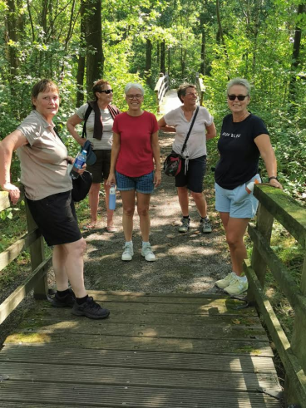

ReR Kitchen (Roze en de Regenboog)
Elke laatste maandag van de maand komen we bijeen om samen te eten. Lesbiennes, homoseksuelen, transgenders, biseksuelen, heteroseksuelen, enzovoorts....
Samen eten, want eten moet je toch... wel zo gezellig.
Iedereen neemt iets te eten mee voor meer mensen, dan jijzelf alleen. Doorgaans zijn we met rond de tien mensen. Soms iets meer, soms iets minder.
We zijn van 18:00-20:00 uur aanwezig in Purmerend.
Reserveer een plekje en kom gezellig mee eten.
De volgende data zijn: 28 september en 26 oktober.
Info: https://stichtingrerpurmerend.nl/

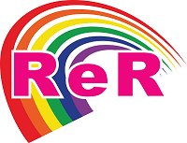

In@out Purmerend
Je bent jong, Je bent lesbisch, homo, bi en/of transgender. Grote kans dat jij andere jongeren wilt ontmoeten die dat ook zijn. Elke eerste zaterdag van de maand van 15:00 - 17:00 uur.
In&out is voor en door de jongeren tussen de 12 en 19 jaar Kom gezellig langs tijdens zo’n meeting in Purmerend.
We komen weer bij elkaar op de zaterdagen 5 september en 3 oktober. Waar we komen en voor reserveringen neem contact op met RER Purmerend.
Info: https://stichtingrerpurmerend.nl/

Stichting Transgenders Noord-Holland
MEDEDELING BESLOTEN CONTACTAVONDEN CAFE DE IJSENDIJKER IN PURMEREND.
Helaas moeten wij jullie mededelen dat de gezellige contactavonden die wij elke 2e vrijdag v.d. maand In De IJsendijker organiseren voorlopig niet door kunnen gaan.

De eigenaresse vindt het momenteel niet verantwoord en wacht liever nadere verruiming van het RIVM af.
Mocht hier toch enige verandering in komen dan horen jullie dit natuurlijk gelijk van ons.
Hou de website www.transgendersnh.nl en fb van de stichting goed in de gaten.
Wij zijn ten alle tijden telefonisch te bereiken op:
Telefoon :+31(0)615379353
E-mail : info@transgendersnh.nl

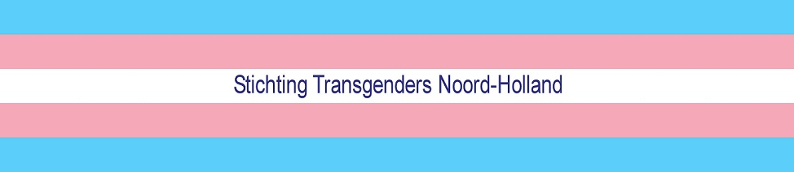

Alonso’s café
Elke laatste zaterdag van de maand organiseert Alonso's Cafè { i.s.m. Stichting Transgenders NH ) een eerste LHBT ontmoetingsavond. Het is een OPENBARE gelegenheid dus iedereen is van harte welkom. De bedoeling van deze avonden zijn gezellige bijeenkomsten en vooral natuurlijk jezelf kunnen en mogen zijn. De gastvrouw Patricia Alonso zal het op haar manier iedereen naar de zin maken en zo nu en dan ook eens een speciale avond organiseren. Komende data 26 september en 31 oktober.
Er is helaas geen gelegenheid voor opmaak en omkleden.
Alonso’s is rolstoelvriendelijk maar er is geen mindervaliden toilet.
Locatie : Alonso’s Café.
Adres : Zwanenbloem 8A.
Plaats : 1441 TR Purmerend.

Op het plein doorrijden naar achteren.
Geopend v.a. 16:00 uur.
LHBT avond vanaf 20:00 uur.
Parkeren geheel gratis ( groot parkeerterrein voor de deur )

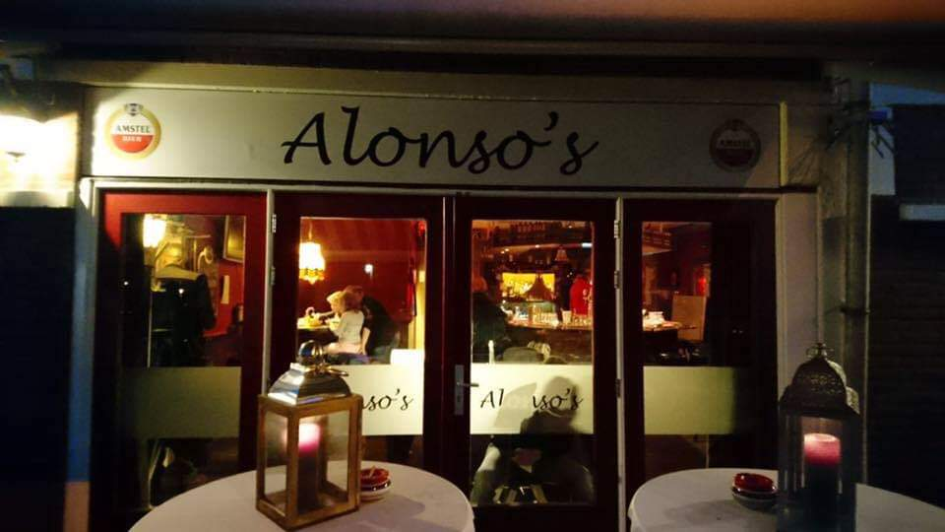

Filmtheater de Fabriek
Été 85 vanaf 3 september te zien in De Fabriek

Normandië, ‘85. De zomervakantie is net van start gegaan als de zestienjarige Alexis na het kapseizen van zijn zeilbootje wordt gered door David. Het is de start van een bijzondere vriendschap. David is een geweldige vriend en de jongens hebben samen de tijd van hun leven. Maar zal hun droom deze zomer overleven?

Een film van François Ozon | Frankrijk, 2020, 100 minuten
Met Melvil Poupaud, Valeria Bruni Tedeschi
Kijkwijzer 12+

https://www.youtube.com/watch?v=b237RIT8bwc

Deux vanaf 24 september te zien in De Fabriek

Twee buurvrouwen zijn al jaren elkaars grote liefde. Maar niemand weet dat. De ene is een zorgzame moeder en oma, die niemand durft te vertellen dat ze überhaupt een liefdesleven heeft, de andere een onafhankelijke vrouw die ernaar smacht haar leven met haar geliefde te leiden in het openbaar.

Hun deuren staan altijd open en ze bewegen zich vrijelijk tussen de appartementen. Tot hun portaal plotseling gesloten wordt, en ze elkaar niet meer kunnen bereiken.

Een film van Filippo Meneghetti | Frankrijk, 2019, 95 minuten
Met Barbara Sukowa, Martine Chevallier, Léa Drucker
Kijkwijzer 9+

https://www.youtube.com/watch?v=f23MNDcN-NY

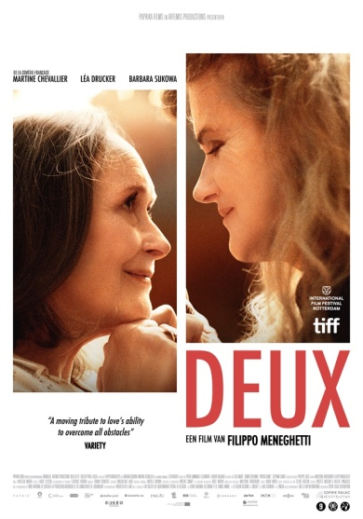

Filmtheater de Fabriek, Jan Sijbrandsteeg 12, 1502 BA Zaandam 075 614 7616
Filmtheater De Fabriek is rolstoeltoegankelijk en een mindervalide toilet is aanwezig.
Info: https://www.de-fabriek.nl/

Zaantheater
Sven Ratzke op vrijdag 7 oktober. Aanvang 20.30 uur. Dat Sven Ratzke één van de beste Bowie-vertolkers is, had hij met zijn show 'Starman' al bewezen.
Het bezorgde hem wereldfaam en Ratzke had van de meester persoonlijk toestemming gekregen om zijn songs te gebruiken.
Tickets Tel: 075 6 555 333 – kaartverkoop@zaantheater.nl Info: Tel: 075 6 555 345 – info@zaantheater.nl Adres: Nicolaasstraat 3 1506 BB Zaandam
Zaantheater is rolstoeltoegankelijk en een mindervalide toilet is aanwezig.

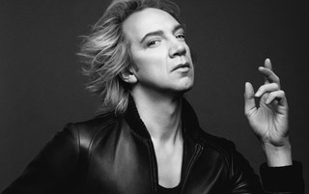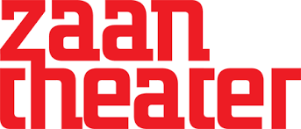

Bureau Discriminatiezaken Zaanstreek/Waterland
Gediscrimineerd? Meld het!

Voelt u zich gediscrimineerd? Bent u getuige van ongelijke behandeling of achterstelling? Meld het bij het Bureau Discriminatiezaken Zaanstreek/Waterland!
Deze onafhankelijke stichting werkt aan het voorkomen, signaleren en bestrijden van discriminatie op grond van sekse, huidskleur, levensovertuiging, afkomst, leeftijd, handicap, chronische ziekte of seksuele gerichtheid. Het Bureau Discriminatiezaken heeft inmiddels bijna een kwart eeuw praktijkervaring en stond al die jaren ook meermalen leden uit de LHBTIQ+-gemeenschap terzijde. Iedereen kan er gratis terecht voor steun of een vertrouwelijk advies. Daarnaast verzorgt deze organisatie voorlichtingen en trainingen over (on)gelijke behandeling.

Het Bureau Discriminatiezaken is bereikbaar via 075-6125696 en info@bdzaanstreek.nl Meer informatie over de mogelijkheden is te vinden via www.bureaudiscriminatiezaken.nl

23 September – Bisexual Pride Day
De Dag van de biseksualiteit (In het Engels "Celebrate Bisexuality Day", "Bisexual Pride Day" of "Bi Visibility Day") wordt gevierd op 23 september. Het is een dag waarop maatschappelijke aandacht wordt gevraagd voor biseksualiteit, de geschiedenis van biseksualiteit en de gemeenschap en cultuur van biseksuele personen. De dag wordt gevierd door biseksuele personen, hun naasten en aanhangers.
De dag werd voor het eerst gevierd in 1999 tijdens een evenement van de International Lesbian and Gay Association in de Verenigde Staten en bedacht door drie mensenrechtenactivisten voor gelijke rechten van biseksuele personen: Wendy Curry (Maine), Michael Page (Florida) en Gigi Raven Wilbur (Texas). Het idee om een dag specifiek voor biseksuelen te organiseren, naast de al bestaande evenementen rondom LHBTIQ+ -thema's, is een reactie op de vooroordelen rondom biseksualiteit en de marginalisering van biseksuele personen bij zowel heteroseksuelen als de gemeenschap van LHBTIQ+. Een van de oprichters gaf aan dat de gemeenschap van biseksuele personen veelal onzichtbaar is in de maatschappij, doordat vaak uitsluitend gedacht wordt in het onderscheid tussen hetero- en homoseksueel.
De dag in september is gekozen omdat de geboortedag van de bekende biseksueel Freddie Mercury in deze maand viel. De dag wordt gevierd in de Verenigde Staten, Europa, New Zeeland en Japan. In Nederland worden op of rond deze dag evenementen georganiseerd met debatten, filmavonden en informele bijeenkomsten.

11 Oktober - Coming-Out Dag
Op Coming-Out Dag (Engels: Coming Out Day), die jaarlijks op 11 oktober plaatsvindt, wordt aandacht besteed aan het moment dat een homo, lesbienne, biseksueel, transgender of interseksueel persoon (LHBTI) openlijk voor zijn of haar seksuele voorkeur of genderidentiteit uitkomt: het uit de kast komen oftewel de coming-out.
Coming-Out Dag vond voor het eerst plaats in 1988 in de Verenigde Staten en wordt sinds 2009 ook in Nederland gehouden.
Anders dan de Gay Pride en Roze Zaterdag in Nederland en The Belgian Pride in België, vindt op Coming-Outdag geen grote centrale viering plaats, maar worden er in meerdere plaatsen kleinere activiteiten georganiseerd door lokale lhbtiq+ en jongerenorganisaties.
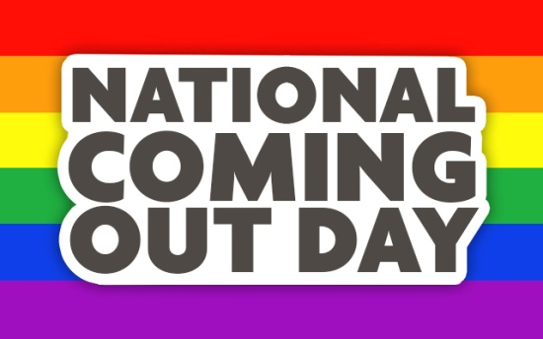

25 t/m 31 Oktober – Ace Week of Asexual Awareness Week
Een jaarlijkse internationale week eind oktober met een internationale campagne die voorlichting wil geven over aseksuele, aromantische, demiseksuele en grijs-aseksuele ervaringen.

Daarnaast wil de campagne voorlichtingsmaterialen die toegankelijk zijn voor de aseksuele gemeenschap en bondgenoten over de hele wereld.

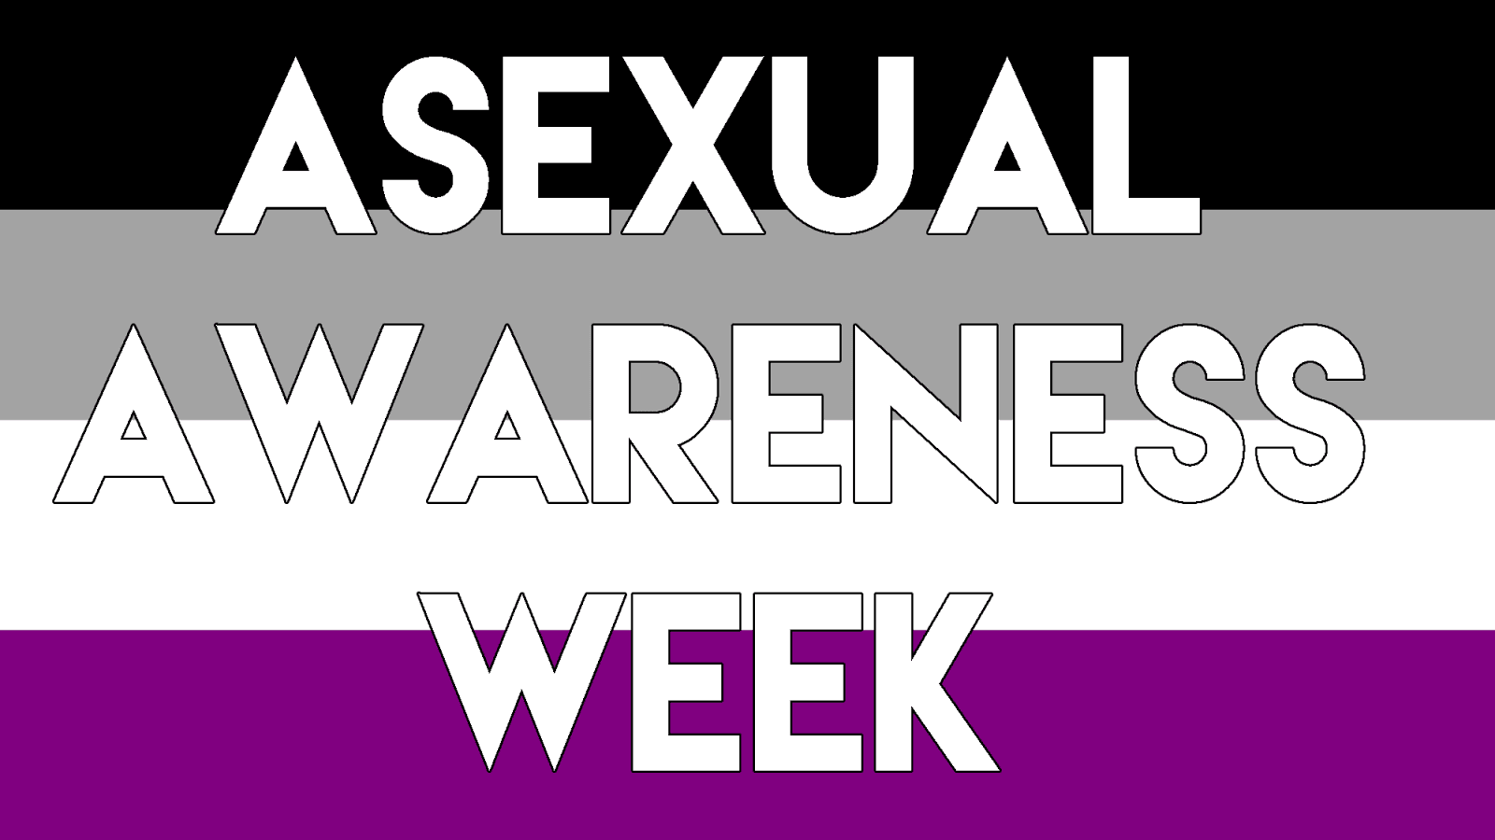

26 Oktober – Internationale Dag voor Voorlichting over Intersekse

Jaarlijks wordt op 26 oktober de Intersex Awareness Day gevierd. De Internationale Dag voor Voorlichting over Intersekse herdenkt op deze dag dat het precies twintig jaar geleden is dat de eerste publieke demonstratie van mensen met een intersekse-conditie in Boston was. Het doel van de dag is meer informatie te geven over mensen met een intersekse-conditie zodat het stigma langzaam aan zal verdwijnen.

Wat is intersekse?
De term intersekse wordt gebruikt als parapluterm voor mensen die geboren zijn met een lichaam dat niet voldoet aan de gewoonlijke definitie van man of vrouw. Je bent volgens de normen een “man” als je XY-chromosomen, penis, testes en het hormoon testosteron hebt. Je bent “vrouw” als je XX-chromosomen, vagina, eierstokken, baarmoeder en het hormoon oestrogeen hebt. Duidelijk toch, zou je denken? Als je zo de definities hanteert van wat als “normaal” gezien wordt dan wel ja.
Maar zo simpel zit het allemaal niet in elkaar, af en toe komt het voor dat het niet direct duidelijk is of de pasgeborenen een jongetje of meisje is. Vroeger (en vaak nog steeds) werden kinderen geopereerd aan hun geslachtsorganen om overeen te komen met “waar het kind het meeste op lijkt”, zonder rekening te houden met de wensen van het kind of de genderidentiteit, zaken die pas later aan het licht komen.
Kinderen met een intersekse-conditie hoeven niet te worden “geholpen”; ze zijn perfect zoals ze zijn!
Meer info: Nederlandse organisatie voor sekse diversiteit. https://nnid.nl/

Wilt u ook de tweemaandelijkse nieuwsbrief ontvangen, heeft u foto’s, nieuws of aankondigingen. Ook op de hoogte blijven van de LHBTIQ+ activiteiten in Zaanstad: volg De Zaanse Regenboog – Zaanstad Roze op facebook of op de website https://dezaanseregenboog.nl
De Zaanse Regenboog is ook bereikbaar via de mail: dezaanseregenboog@gmail.com en via Instagram: https://www.instagram.com/zaanseregenboog/
Uw mailadres wordt alleen gebruikt om u deze tweemaandelijkse nieuwsbrief en LHBTIQ+ aankondigingen te mailen. Om u uit te schrijven mailt u ook met dezaanseregenboog@gmail.com
Het komend kwartaal kunt u De Zaanse Regenboog o.a. ontmoeten tijdens de genoemde activiteiten in het Evean Erasmushuis, Zorgcirkel Saenden, Zaanse Regenboog Café 50+ en bij de Zaanse LHBTIQ+ Netwerkborrel.
Met vriendelijke groet, De Zaanse Regenboog
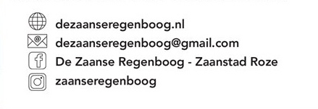

De Zaanse Regenboog doet nog veel meer, check de website en de andere social media. Wordt vrijwilliger, donateur of facebook vriend/in. Onze activiteiten kosten geld. Wilt u ons financieel ondersteunen maak dan een bedrag over op NL27 RABO 0348 2710 85 van St De Zaanse Regenboog ovv dezaanseregenboog of zaanpride.
